Báo cáo TH XDCTD – Bài 1: Phân tích từ vựng
Họ và tên: Nguyễn Kiều Duyên
MSSV: 20225618

Giải thích logic code

Nhóm trạng thái khởi tạo và điều khiển (States 0-2)

State 0 – Trạng thái khởi tạo
- Phân loại ký tự hiện tại currentChar dựa trên bảng charCode[]
- Quyết định chuyển sang nhóm trạng thái phù hợp để xử lý
- Luôn quay lại khi hoàn thành nhận dạng 1 token

State 1 – Kết thúc file
- Trả về token TK_EOF khi gặp kí tự EOF

State 2 – Bỏ qua khoảng trắng
- Xử lý các ký tự vô nghĩa (space, tab, newline)
- Đọc ký tự tiếp theo và quay lại State0
- Không sinh ra token nào

Nhóm nhận dạng Định danh & Từ khóa (States 3-6)

State 3 – Đọc chuỗi ký tự:
- Bắt đầu khi gặp chữ cái (CHAR_LETTER)
- Lưu vị trí ban đầu: ln = lineNo, cn = colNo
- Dùng vòng lặp while để đọc liên tục các chữ cái hoặc chữ số
- Kiểm tra độ dài không vượt quá MAX_IDENT_LEN (15 ký tự)
- Nếu quá dài: báo lỗi ERR_IDENTTOOLONG và bỏ qua phần thừa

State 4 - Phân loại:
- Gọi hàm checkKeyword(str) để kiểm tra chuỗi vừa đọc
- Nếu là từ khóa (ví dụ: "BEGIN", "IF",...) → chuyển State 6
- Nếu không phải → là định danh → chuyển State 5

State 5 - Trả về Identifier:
- Tạo token kiểu TK_IDENT
- Copy chuỗi str vào token->string

State 6 - Trả về Keyword:
- Tạo token với kiểu tương ứng (ví dụ: KW_BEGIN, KW_IF)
- Lưu ý: Từ khóa không phân biệt hoa/thường nhờ hàm keywordEq() dùng toupper()

Nhóm nhận dạng Số (State 7)

State 7 - Xử lý số nguyên:
- Bắt đầu khi gặp chữ số (CHAR_DIGIT)
- Lưu vị trí: ln, cn ngay từ đầu
- Vòng lặp đọc hết các chữ số liền kề
- Kiểm tra giới hạn:
  - Không quá 10 chữ số
  - Nếu đúng 10 chữ số: so sánh chuỗi với INT_MAX (2,147,483,647)
- Nếu vượt quá: báo lỗi ERR_NUMBERTOOLONG
- Nếu hợp lệ: chuyển đổi chuỗi thành số bằng atoi() và lưu vào token->value
- Xử lý hoàn toàn trong 1 state và reset state = 0 trước khi return

Nhóm toán tử đơn giản (States 9-12, 19, 23, 27, 42)

Các toán tử chỉ gồm 1 ký tự duy nhất:
- + (State 9) → SB_PLUS
- - (State 10) → SB_MINUS
- * (State 11) → SB_TIMES
- / (State 12) → SB_SLASH
- = (State 19) → SB_EQ
- , (State 23) → SB_COMMA
- ; (State 27) → SB_SEMICOLON
- ) (State 42) → SB_RPAR

Cơ chế:
- Lưu vị trí hiện tại
- Đọc ký tự tiếp theo (readChar())
- Trả về token ngay lập tức
- Reset state = 0

Nhóm toán tử 2 ký tự - Look-ahead (States 13-18, 20-22, 24-26, 28-30)

Nhóm < (States 13-15):
- State 13: Gặp <, đọc ký tự tiếp
- Nếu là = → State 14 → trả về SB_LE (<=)
- Ngược lại → State 15 → trả về SB_LT (<)

Nhóm > (States 16-18):
- Tương tự < : >= hoặc >

Nhóm : (States 28-30):
- Nếu tiếp theo là = → SB_ASSIGN (:=)
- Ngược lại → SB_COLON (:)

Nhóm . (States 24-26):
- Nếu tiếp theo là ) → SB_RSEL (tương đương ] trong KPL)
- Ngược lại → SB_PERIOD (.)

Nhóm ! (States 20-22) - Bắt buộc có =:
- State 20: Gặp !, bắt buộc tiếp theo phải là =
- Nếu đúng → State 21 → SB_NEQ (!=)
- Nếu sai → State 22 → Báo lỗi ERR_INVALIDSYMBOL

Nhóm xử lý Comment và dấu “(“ (States 35-41)

State 35 - Phân nhánh khi gặp (:
Gặp ( sẽ có 3 khả năng:
- (. → States 36, 37 → SB_LSEL (tương đương [)
- (* → State 38 → Bắt đầu comment
- khác → State 41 → SB_LPAR

State 38 - Xử lý comment:
- Vòng lặp while đọc ký tự cho đến khi gặp *)
- Cơ chế nhận dạng *) :
  - Gặp * → đọc tiếp
  - Nếu ký tự sau là ) → State 39 (kết thúc comment)
  - Nếu không → tiếp tục đọc
- Nếu gặp EOF trước khi có *) → State 40 → Lỗi ERR_ENDOFCOMMENT

State 39 - Kết thúc comment:
- Đọc ký tự sau )
- Quay lại State 0
- Không sinh token (comment bị bỏ qua hoàn toàn)

Nhóm xử lý Hằng ký tự (States 31-34)

State 31 - Bắt đầu khi gặp ':
- Lưu vị trí: ln, cn
- Đọc ký tự tiếp theo
- Kiểm tra: phải là ký tự in được (isprint()) và không phải EOF
- Nếu không hợp lệ → State 34 (lỗi)

State 32 - Lưu ký tự:
- Lưu ký tự vào biến tạm c
- Đọc tiếp
- Kiểm tra ký tự tiếp theo có phải là ' đóng không

State 33 - Hợp lệ:
- Tạo token TK_CHAR
- Lưu ký tự vào token->string[0]
- Đọc ký tự sau ' để chuẩn bị cho token tiếp

State 34 - Lỗi:
- Báo ERR_INVALIDCHARCONSTANT
- Ví dụ lỗi: 'ab', ', '\n'

Lỗi ký tự không thuộc bảng chữ cái KPL (State 43)
State 43: Ký tự không thuộc bảng chữ cái của KPL (CHAR_UNKNOWN)

Kết quả thực hiện với example1.kpl (Không lỗi)
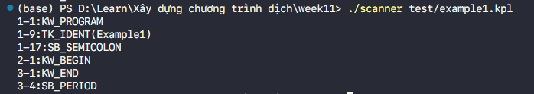

Kết quả thực hiện với các trường hợp lỗi

Lỗi ERR_IDENTTOOLONG - Định danh quá dài
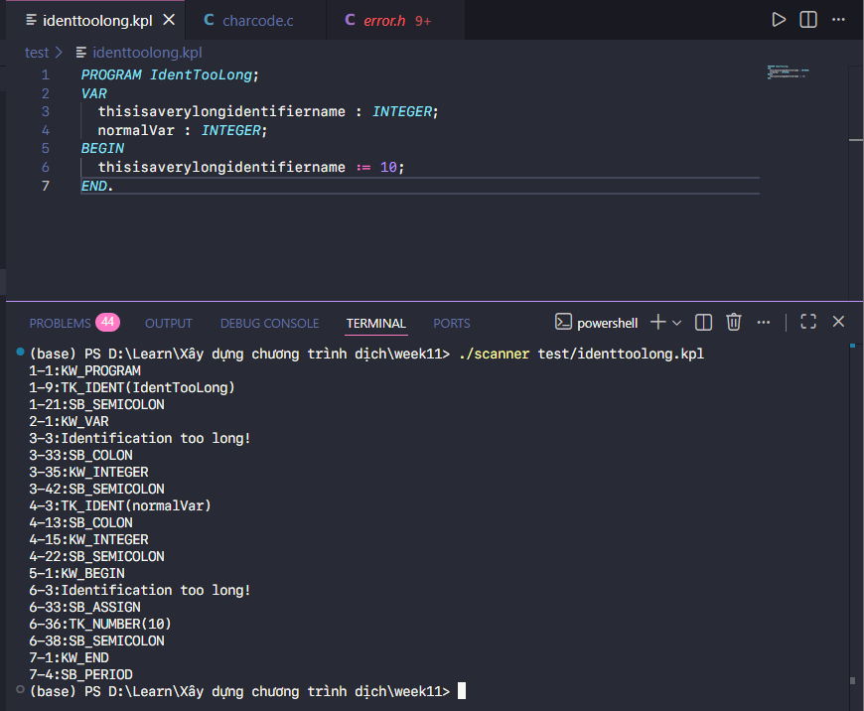

Lỗi ERR_INVALIDCHARCONSTANT - Hằng ký tự không hợp lệ
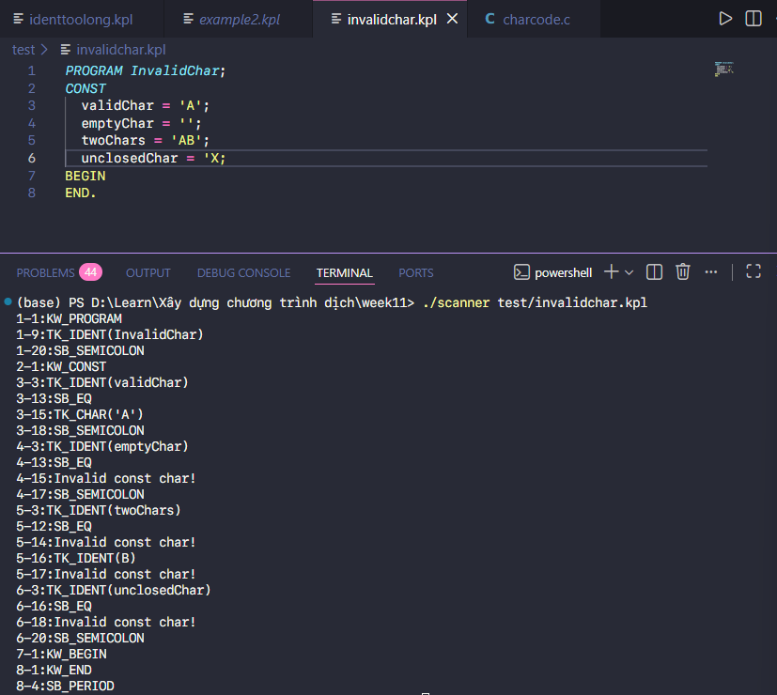

Lỗi ERR_INVALIDSYMBOL - Ký hiệu không hợp lệ
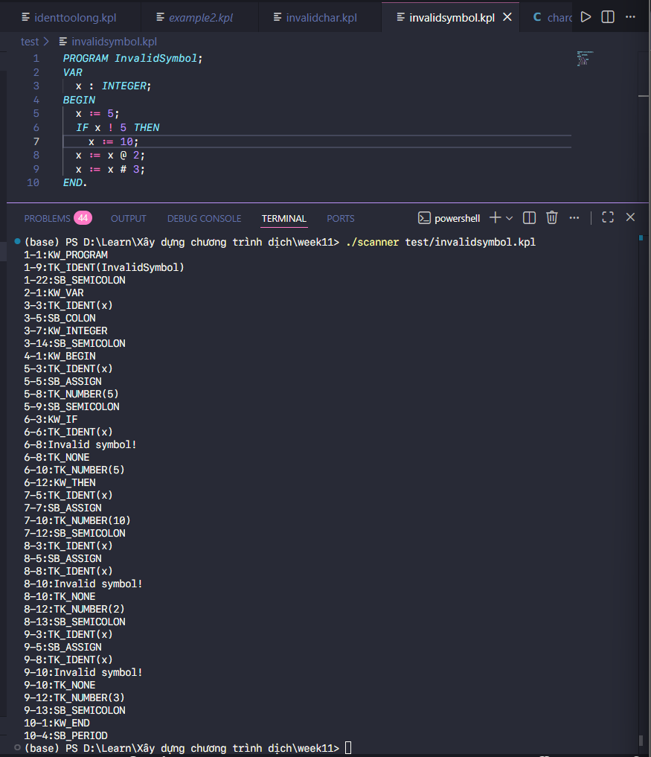

Lỗi ERR_ENDOFCOMMENT - Thiếu kết thúc chú thích
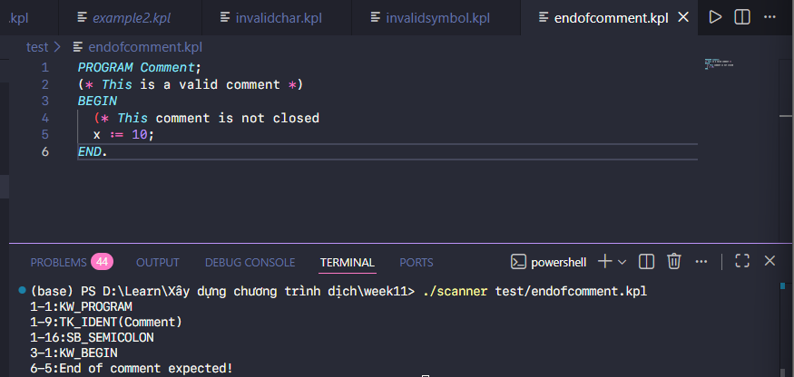

Lỗi ERR_NUMBERTOOLONG - Số quá dài
